ANALISIS KINERJA PELAYANAN JASA PEMANDUAN DAN PENUNDAAN KAPAL MENGGUNAKAN METODE COSTUMER SATISFACTION INDEX DAN IMPORTANCE PERFORMANCE ANALYSIS DI PERAIRAN PULAU NIPAH

ARTIKEL SIDANG TUGAS AKHIR



Oleh:
WIDYA SYAFIRA
4132001034

PROGRAM STUDI LOGISTIK PERDAGANGAN INTERNATIONAL
JURUSAN MANAJEMEN BISNIS
POLITEKNIK NEGERI BATAM
BATAM
2024

LEMBAR PENGESAHAN ARTIKEL TUGAS AKHIR

ANALISIS KINERJA PELAYANAN JASA PEMANDUAN DAN PENUNDAAN KAPAL MENGGUNAKAN METODE COSTUMER SATISFACTION INDEX DAN IMPORTANCE PERFORMANCE ANALYSIS DI PERAIRAN PULAU NIPAH

Oleh:
WIDYA SYAFIRA
4312001034

Mahasiswa  (Widya Syafira)  4132001034 | Menyetujui,  Dosen Pembimbing  (Adhitomo Wirawan, S.ST., M.BA)  199106202019031015

JUDUL ARTIKEL DITULIS SINGKAT DAN PADAT SESUAI ISI DAN MAKSIMAL DUA PULUH KATA

Widya Syafira¹, Adhitomo Wirawan
¹Mahasiswa Program Studi Logistik Perdangan Internasional
²Dosen Jurusan Manajemen Bisnis
e-mail: widyasyafira@polibatam.ac.id

Abstrak

Melalui penelitian ini, penulis bertujuan untuk mengetahui tingkat kepuasan pengguna jasa PT. Pelabuhan Indonesia terhadap pelayanan dan kinerja perusahaan yang sudah dirasakan serta menentukan kriteria-kriteria yang menjadi prioritas pelayanan. Dengan menggunakan metode Customer Satisfaction Index (CSI) untuk mengetahui tingkat kepuasan konsumen dan metode Importance Performance Analisys (IPA) untuk mengidentifikasi tingkat kepentingan setiap atribut pelayanan serta prioritas perbaikan yang harus dilakukan oleh PT. Pelindo. Tingkat kepuasan konsumen terhadap PT. Pelindo berdasarkan CSI adalah sebesar 87.00%. Berdasarkan metode IPA terdapat 3 (tiga) atribut pada kuadran A yang menjadi atribut perbaikan, 4 ( empat ) atribut pada kuadran B yang menjadi atribut tetap, dan ada 2 atribut pada kuadran C yang menjadi atribut kurang penting. Sehingga masih banyak faktor yang mempengaruhi antara kepuasan dan harapan pelanggan yang belum terpenuhi oleh PT. Pelindo.
Kata kunci: kinerja pelayanan, CSI, IPA, kepuasan pelanggan

Write down the title of your paper here, preferably no more than 20 words

Abstract

Through this research, the author aims to determine the level of satisfaction of PT Pelabuhan Indonesia service users with the service and performance of the company that has been felt and determine the criteria that prioritize service. By using the Customer Satisfaction Index (CSI) method to determine the level of customer satisfaction and the Importance Performance Analisys (IPA) method to identify the level of importance of each service attribute and the priority of improvements that must be made by PT Pelindo. The level of customer satisfaction with PT Pelindo based on CSI is 87.00%. Based on the IPA method, there are 3 (three) attributes in quadrant A that become improvement attributes, 4 (four) attributes in quadrant B that become fixed attributes, and there are 2 attributes in quadrant C that become less important attributes. So there are still many factors that influence customer satisfaction and expectations that have not been met by PT Pelindo.
Key words: service performance, CSI, IPA, customer satisfaction

PENDAHULUAN
PT Pelindo Jasa Maritim selaku Sub Holding PT Pelabuhan Indonesia(Persero) akan menjadikan Batam sebagai pusat maritim untuk kegiatan pandu dan tunda kapal.Pelindo Jasa Maritim Cabang Batam melayani kapal-kapal baik kegiatan-kegiatan STS,waiting order,repair kapal maupun untuk kegiatan-kegiatan lainnya juga seperti lifting. Tarif dasar pelayanan jasa pemanduan dan penundaan besrta tarif pemberian jasa lainnya di perairan Pulau Nipah Cabang Batam berdasarkan per gerakan dengan klasifikasi GT tertentu.
Indikator kinerja merupakan suatu alat yang dapat digunakan dalam mengukur dan mengevaluasi kinerja pelayanan apakah telah sesuai antara program-program yang dibuat dengan produksinya, antara target-target yang tertuang dalam rencana strategis dengan target-target yang telah ditetapkan. (Sucahyowati, 2023).
Kepuasan pelanggan adalah ukuran yang menunjukkan sejauh apa kebutuhan dan harapan penggunan jasa terpenuhi oleh produk atau layanan yang diberikan oleh perusahaan. Adapun tolak ukur konsumen/agen yang bisa di pakai perusahaan untuk capaian target yaitu menilai banyaknya pengguna jasa yang tetap setia menggunakan produk atau layanan perusahaan.
CSI(Costumer Satisfaction Index) digunakan untuk mengetahui tingkat kepuasan pelanggan secara keseluruhan dengan mempertimbangkan tingkat kepentingan dari fitur produk atau jasa yang diukur (Syukri, 2014). Kelebihan metode ini adalah kemampuan untuk mengukur dan menganalisis kepuasan dengan mempertimbangkan harapan dan membandingkan kinerja dengan harapan. (Amri dkk., 2020)
Menurut, Purnomo & Riandadari (2015) Importance-Performance Analysis (IPA) mengukur kepuasan pelanggan dengan menilai tingkat kinerja dan pelaksanaan. Untuk menentukan atribut pelayanan perusahaan mana yang paling penting, hasil IPA dimasukkan ke dalam diagram kartesius. Dengan demikian, karakteristik pemberian jasa oleh perusahaan yang perlu ditingkatkan dan dipertahankan performanya akan ditunjukkan.
KAJIAN TEORI
a). Kinerja Pelayanan
Penilaian kinerja pelayanan merupakan bentuk penilaian terhadap kinerja karyawan dalam melakukan tugas dan fungsinya sebagai pelayan bagi konsumen. Penting bagi profesional untuk melakukan penilaian kinerja pelayanan karena berpengaruh pada mekanisme penghargaan dan hukuman. Tujuan dari penilaian ini adalah untuk mengukur dan meningkatkan kualitas sumber daya manusia sehingga mereka dapat menjadi lebih profesional dan lebih mahir dalam pekerjaan mereka, sehingga tujuan kualitas tinggi dapat tercapai secara menyeluruh.(Hayat, 2017)

b). Metode Costumer Satisfaction Index ( CSI )
Untuk menentukan tingkat kepuasan pengguna jasa, indeks kepuasan pelanggan melihat tingkat kinerja dan tingkat kepentingan atau harapan dari fitur-fitur layanan. Costumer Satisfaction Index(CSI) adalah suatu metode analisis yang digunakan untuk menentukan komponen kinerja utama apa yang harus ditunjukkan oleh suatu perusahaan untuk memenuhi kepuasan pelanggan.(Umam et al., n.d.)
c). Metode Importance Performance Analysis ( IPA )
Metode Importance Performance Analysis (IPA) Menurut (Silvia Fitri Amalia, Widya Sastika ST., MM, 2018:313) Untuk mengukur hubungan antara persepsi konsumen dan prioritas peningkatan kualitas produk atau jasa. Menurut (Syaifullah,dkk.2018) Untuk melakukan analisis kepuasan pelanggan, metode Importance Performance Analysis (IPA) sangat baik dan tepat. Proses analisisnya cukup rinci, mulai dari mengidentifikasi kepuasan pelanggan secara keseluruhan hingga menemukan aspek pelayanan yang perlu diperbaiki dan dipertahankan.
Menurut (Nugraha,dkk,2014). Importance Performance Analysis (IPA) dapat digunakan untuk merangking berbagai bagian dari kumpulan jasa dan menentukan tindakan yang harus dilakukan. Metode ini memerlukan pengukuran tingkat kesesuaian untuk menentukan seberapa besar pihak penyedia jasa memahami apa yang diinginkan pelanggan dari jasa yang mereka tawarkan dan seberapa besar pelanggan merasa puas dengan kinerja perusahaan.
METODE PENELITIAN
a). Kerangka Pemikiran
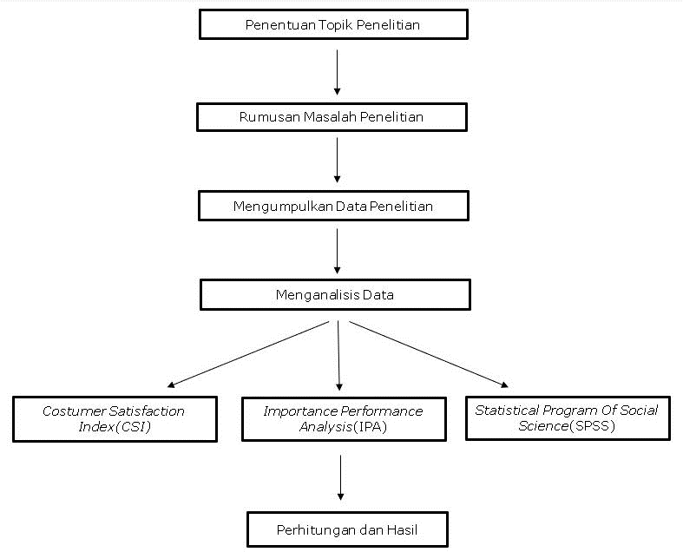
Kerangka pemikiran merupakan struktur konseptual yang digunakan untuk mengatur, memahami, dan menganalisis informasi. Kerangka pemikiran membantu mengklarifikasi hubungan antara ide, konsep, data, dan teori, memungkinkan pemikiran yang lebih terstruktur dan sistematis
Ganbar 1 Flowchart Pengolahan Data

b).Operasional Variabel dan Pengukurannya

Kepuasan konsumen atau pembeli adalah satu variabel dalam konsep kepuasan, dan konsep kualitas pelayanan terdiri dari lima variabel, yaitu:

Tabel.1 Atribut Variabel
NO | VARIABEL
1 | Tangibles(Bukti Langsung)merupakan bentuk kualitas berupa bukti secara langsung. (Purnomo & Riandadari, 2015)
2 | Empathy(Empati) adalah dimana sikap tegas tetapi perhatian dari pegawai terhadap pelanggan. (Purnomo & Riandadari, 2015)
3 | Assurance(Jaminan)  Merupakan jaminan dari pihak perusahaan dalam meyakinkan pelanggan. (Purnomo & Riandadari, 2015)
4 | Responsive(Tanggapan) adalah dimana ketanggapan dan kesanggupan perusahaan untuk menyediakan pelayanan secara cepat dan tepat serta tanggap terhadap keinginan pelanggan. (Purnomo & Riandadari, 2015)
5 | Reliability(Kehandalan)  Merupakan kemampuan dan keandalan perusahaan untuk menyediakan pelayanan yang terpercaya. (Purnomo & Riandadari, 2015)
Pada penelitian ini menggunakan skala ordinal untuk acuan variable. Karena dalam skala ini, dan dapat Menyusun data dalam urutan yang jelas sehingga memudahkan untuk melihat hubungan ordinal antara nilai-nilai data. Contohnya, dengan Menyusun kategori berdasarkan tingkat kepuasan pelanggan,dimana kategori “sangat tidak puas” berda di bawah kategori “tidak puas” dan seterusnya.(Seminar & Statistika, 2011)

c). Jenis Dan Sumber Data

Dalam konteks metode Customer Satisfaction Index (CSI) dan Importance Performance Analysis (IPA), data kuantitatif akan menjadi fokus utama. Survei atau kuesioner dapat dirancang dengan pertanyaan terstruktur yang mengukur tingkat kepuasan pelanggan berdasarkan indikator yang telah ditentukan. Data ini kemudian dapat dianalisis menggunakan metode statistik untuk mengidentifikasi area yang memerlukan perhatian lebih lanjut, baik dari perspektif kepuasan pelanggan maupun kinerja aktual layanan. Dengan demikian, kombinasi data primer dan sekunder akan memberikan landasan yang kuat untuk evaluasi menyeluruh terhadap kinerja pelayanan jasa pemanduan dan penundaan kapal di perairan Pulau Nipah.

d). Instrumen Penelitian

Penelitian kuantitatif tentang kinerja pelayanan jasa pemanduan dan penundaan kapal di perairan Pulau Nipah akan menggunakan instrumen penelitian yang komprehensif. Pertama, kuesioner Customer Satisfaction Index (CSI) akan dirancang untuk mengukur tingkat kepuasan pelanggan terhadap berbagai aspek pelayanan, seperti kecepatan layanan, kejelasan informasi, keramahan petugas, dan efisiensi proses. Skala Likert akan digunakan untuk mendapatkan tanggapan pelanggan, yang berkisar dari sangat puas hingga sangat tidak puas.

Tabel.2 Skala Likert
Kategori | Nilai
Sangat Tidak Setuju | 1
Tidak Setuju | 2
Netral | 3
Setuju | 4
Sangat Setuju | 5

Selain itu, metode Importance Performance Analysis (IPA) akan diimplementasikan melalui kuesioner terpisah yang meminta responden untuk menilai tingkat pentingan dan kinerja atribut-atribut kritis pelayanan, memberikan wawasan mendalam mengenai aspek yang perlu ditingkatkan.

e). Teknik Penetapan Jumlah Sampel

Dalam penelitian ini menggunakan teknik Total sampling menentukan sampel apabila seluruh anggota populasi akan dijadikan sampel dalam penelitian atau dapat disebut juga dengan sensus dalam lingkup kecil. Karena jumlah populasi relatif kecil,yaitu berjumlah 6-7 perusahaan pengguna jasa jadi subjek memiliki karakteristik khusus sehingga tidak telalu umum.
Karena cara pengujian statistik dirancang agar membangun margin keamanan untuk menghindari generalisasi hasil positif palsu yang dapat menimbulkan konsekuensi yang merugikan atau mahal. Namun peneliti yang menggunakan sampel kecil juga berisiko tidak mampu menunjukkan perbedaan atau hubungan yang benar-benar ada. Dengan demikian mereka berada dalam bahaya melakukan kesalahan menerima hipotesis nol yang salah. Penelitian-penelitian tersebut 'kurang berdaya', tidak memiliki kekuatan statistik yang memadai untuk mendeteksi dampak-dampak yang ingin di deteksi. Secara konvensional, targetnya adalah kekuatan 80% atau 0,8, yang berarti bahwa suatu penelitian mempunyai kemungkinan 80 persen untuk mendeteksi perbedaan atau hubungan yang benar-benar ada. (Fox et al., n.d.)

f). Teknik Pengumpulan Data

Adapun metode pengumpulan data yang digunakan adalah :
- Kuesioner
Kuesioner adalah alat penelitian yang digunakan untuk mengumpulkan informasi dari responden dalam bentuk pertanyaan tertulis.
- Studi Literatur
Pada tahap ini, data atau sumber yang terkait dengan topik penelitian dikumpulkan dengan membaca dan mempelajari literatur tentang topik penelitian dari berbagai sumber, seperti jurnal ilmiah, buku referensi, dokumentasi kampus yang relevan, internet, dan pustaka lainnya.

g). Teknik Analisis Data
Customer Satisfaction Index (CSI) adalah metode yang digunakan untuk mengukur sejauh mana pelanggan puas dengan produk atau layanan suatu perusahaan.Menurut(Reza Amri dkk., 2020) Metode ini membantu perusahaan untuk memahami tingkat kepuasan pelanggan, mengidentifikasi area yang perlu diperbaiki, dan memonitor perubahan kepuasan pelanggan dari waktu ke waktu. Berikut adalah penjabaran dan rumus untuk menghitung Customer Satisfaction Index:
1. Kumpulkan Data
- Lakukan survei atau pengumpulan data untuk menilai kepuasan pelanggan.
- Pertanyaan survei dapat mencakup berbagai aspek, seperti kualitas produk, pelayanan pelanggan, harga, dan lainnya.
2. Skala Penilaian:
- Biasanya, skala penilaian digunakan untuk mengukur tingkat kepuasan pelanggan, misalnya skala 1 hingga 5 atau 1 hingga 10.
- Contoh: 1 = Sangat Tidak Puas, 5 = Netral, 10 = Sangat Puas.
3. Hitung Skor Individu:
- Hitung skor untuk setiap responden dengan menjumlahkan nilai-nilai yang diberikan dalam survei.
4. Hitung Skor Rata-Rata:
- Hitung rata-rata skor dari semua responden.
- Rumus: CSI = Jumlah Responden
Total Skor

5. Normalisasi Skor
- Normalisasi skor jika skala penilaian
6. Interpretasi Hasil
- Nilai CSI yang tinggi menunjukkan tingkat kepuasan pelanggan yang tinggi, sedangkan nilai rendah menunjukkan kepuasan yang rendah.
Contoh Rumus Customer Satisfaction Index:
Misalnya, Anda memiliki 50 responden dengan skor total 225, dan skala penilaian dari 1 hingga 5.
Maka: CSI = 255 ​ = 4.5
50

Jika skala penilaian adalah 1 hingga 5, normalisasikan nilai tersebut ke rentang 0-100:
CSI Normalized = 4,5 - 1 ​ × 100 = 87.5
5 – 1

Dengan demikian, nilai Customer Satisfaction Index adalah 87.5.
Metode ini memberikan gambaran umum tentang kepuasan pelanggan, dan perusahaan dapat menggunakan hasilnya untuk membuat perbaikan yang diperlukan dalam produk atau layanan mereka.
Penjabaran Metode Importance Performance Analysis (IPA)
Metode Importance Performance Analysis (IPA) adalah suatu pendekatan untuk mengevaluasi sejauh mana suatu atribut atau faktor mempengaruhi kinerja atau kepuasan suatu produk, layanan, atau organisasi. Analisis ini digunakan untuk mengidentifikasi faktor-faktor yang dianggap penting oleh konsumen dan sejauh mana kinerja atau kepuasan aktual terhadap faktor-faktor tersebut.
Langkah-langkah Metode Importance Performance Analysis (IPA):
1. Identifikasi Atribut:
- Tentukan atribut-atribut atau faktor-faktor yang ingin dievaluasi, misalnya, fitur produk atau layanan.
2. Kumpulkan Data:
- Dapatkan data dari responden atau pelanggan terkait persepsi mereka terhadap kinerja produk atau layanan pada setiap atribut.
3. Pemberian Skor:
- Berikan skor pada setiap atribut untuk menggambarkan seberapa baik atau buruk kinerja produk atau layanan pada atribut tersebut. Skala biasanya berkisar antara 1 hingga 5.
4. Identifikasi Importansi dan Kinerja:
- Hitung skor rata-rata untuk kepentingan (importance) dan kinerja (performance) setiap atribut.
5. Plotting pada Matriks IPA:
- Gunakan matriks dua dimensi (quadrant) untuk memplotting skor kepentingan dan kinerja. Biasanya, matriks ini terbagi menjadi empat kuadran: kuadran I (high importance, low performance), kuadran II (high importance, high performance), kuadran III (low importance, low performance), dan kuadran IV (low importance, high performance).
Rumus-rumus yang Digunakan:
Skor Kepentingan (Importance Score):
-Importance Score (IS) =
∑ Skor Kepentingan pada Atribut
Jumlah Atribut

Skor Kinerja (Performance Score):
Performance Score (PS)=
∑Skor Kinerja pada Atribut
Jumlah Atribut

Rumus Plotting pada Matriks IPA:
- Atribut pada kuadran I (High Importance, Low Performance) adalah atribut yang perlu ditingkatkan.
- Atribut pada kuadran II (High Importance, High Performance) adalah atribut yang perlu dipertahankan.
- Atribut pada kuadran III (Low Importance, Low Performance) mungkin perlu dievaluasi kembali seberapa pentingnya.
- Atribut pada kuadran IV (Low Importance, High Performance) mungkin memerlukan pertimbangan apakah perlu dipertahankan atau dikurangi.
Metode IPA membantu organisasi atau bisnis untuk mengidentifikasi prioritas perbaikan atau peningkatan berdasarkan persepsi konsumen terhadap pentingnya suatu atribut dan sejauh mana kinerja aktualnya.(Teddy & Devy, 2019)
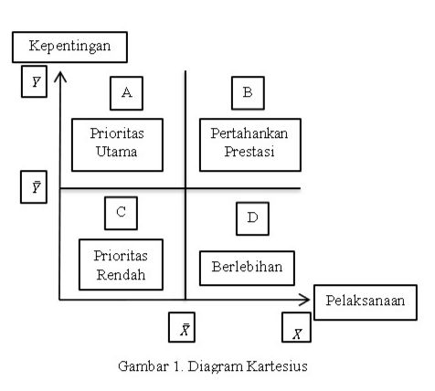
Gambar 3 Kuadran Diagram Kartesius
HASIL DAN PEMBAHASAN
Sub Judul

UJI VALIDITAS
Uji validitas digunakan untuk mengukur valid atau tidaknya suatu kuesioner. Sedangkan kuesioner dikatakan reliabel jika dapat memberikan hasil relatif sama pada saat dilakukan pengukuran kembali pada objek yang berlainan pada waktu yang berbeda atau memberikan hasil yang tepat.
Tabel3 Hasil Uji Validitas
Atribut | Rtabel | Rhitung | Sig | Ket
T1 | 0,754 | 0,786 | 0,000 | Valid
R1 | 0,754 | 0,985 | 0,000 | Valid
R2 | 0,754 | 0,985 | 0,000 | Valid
R3 | 0,754 | 0,853 | 0,000 | Valid
R4 | 0,754 | 0,985 | 0,000 | Valid
A1 | 0,754 | 0,956 | 0,000 | Valid
A2 | 0,754 | 0,956 | 0,000 | Valid
A3 | 0,754 | 0,768 | 0,000 | Valid
R1 | 0,754 | 0,977 | 0,000 | Valid
R2 | 0,754 | 0,814 | 0,000 | Valid
R3 | 0,754 | 0,814 | 0,000 | Valid
R4 | 0,754 | 0,977 | 0,000 | Valid
E1 | 0,754 | 0,902 | 0,000 | Valid
E2 | 0,754 | 0,842 | 0,000 | Valid
E3 | 0,754 | 0,820 | 0,000 | Valid
E4 | 0,754 | 0,854 | 0,000 | Valid

Uji validitas digunakan untuk mengukur valid atau tidaknya suatu kuesioner. Suatu kuesioner dikatakan valid jika pertanyaan pada kuesioner tersebut mampu mengukur variabel yang ingin diukur. Jika nilai r hitung lebih besar dari nilai r tabel, maka kuesioner tersebut valid. Sedangkan jika nilai r hitung lebih kecil atau sama dengan nilai r tabel, maka kuesioner tersebut tidak valid. Sementara terdapat 3 atribut yang tidak valid dalam penelitian ini yaitu :
Tabel 4 Penjelasan Atribut Variabel
KODE VARIABEL ( ATRIBUT ) | VARIABEL | PERTANYAAN
T1 | Tangible | Proses pemanduan dan penundaan kapal berjalan lancar dan efisien
T2 | Tangible | Waktu proses pemanduaan dan penundaan kapal sesuai dengan perkiraan yang di berikan
T3 | Tangible | Sistem komunikasi yang darurat efektif
Uji reliabilitas menggunakan Cronbach’s Alpha minimum sebesar 0,7. Dari uji reliabilitas diperoleh nilai-nilai Cronbach’s Alpha lebih besar dari nilai 0,7 dari semua variabel penelitian. Maka diketahui bahwa jawaban-jawaban responden dari variabel-variabel penelitian adalah reliabel, dan dapat digunakan pada tahap selanjutnya.(Sihotang & Oktarina, 2022)
Tabel 5 Hasil Uji Reliabilitas
Reliability Statistics
Cronbach's Alpha | N of items
0,932 | 24

Hasil Olah Data Costumer Satisfaction Index ( CSI )
Contoh perhitungan nilai MSS adalah sebagai berikut:
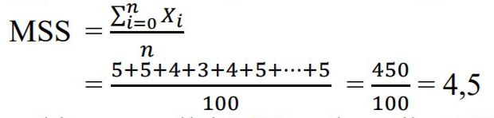
Contoh perhitungan nilai MIS adalah sebagai berikut :
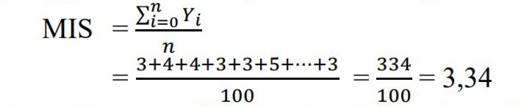
Contoh perhitungan nilai WF dan WS adalah sebagai berikut :
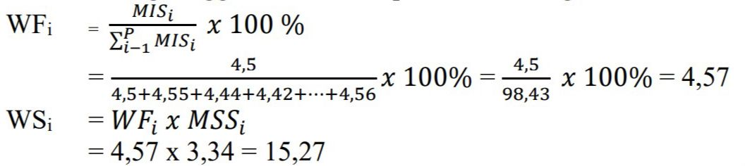
Costumer Satisfaction Index (CSI) menggunakan rumus :
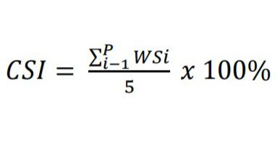
Maka didapatkan perhitungan sebagai berikut:
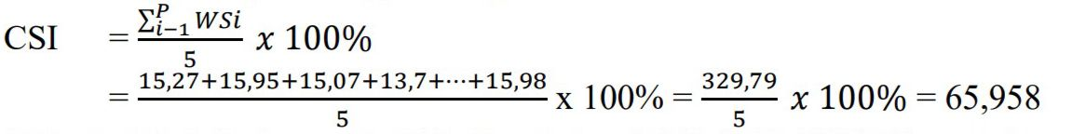
Berikut adalah tabel indikator untuk menentukan tingkat kepuasan pelanggan berdasarkan metode CSI :
Tabel 6 Indikator penilaian CSI
Kriteria Costumer Satisfaction Index
No | Nilai Index ( % ) | Kriteria CSI
1 | X≤64% | Very Poor
2 | 64%<X≤71% | Poor
3 | 71%<X≤77% | Cause for Concern
4 | 77%<X≤80% | Borderline
5 | 80%<X≤84% | Good
6 | 84%<X≤87% | Very Good
7 | 87%< | Excelent

Nilai maksimum IKP adalah 100%. Nilai IKP 50% atau lebih rendah menandakan kinerja pelayanan yang kurang baik. Nilai IKP 80% atau lebih tinggi mengindikasikan pengguna merasa puas terhadap kinerja pelayanan.

Tabel 7 Hasil Analisis Data CSI
NO | MIS | MSS | WF | WS
1 | 4,00 | 4,43 | 5,66 | 25,05
2 | 4,57 | 4,57 | 6,46 | 29,55
3 | 4,57 | 4,57 | 6,46 | 29,55
4 | 4,43 | 4,57 | 6,26 | 28,63
5 | 4,57 | 4,14 | 6,46 | 26,78
6 | 4,43 | 4,43 | 6,26 | 27,73
7 | 4,43 | 4,43 | 6,26 | 27,73
8 | 4,71 | 4,43 | 6,67 | 29,52
9 | 4,43 | 4,57 | 6,26 | 28,63
10 | 4,57 | 4,43 | 6,46 | 28,63
11 | 4,57 | 4,43 | 6,46 | 28,63
12 | 4,43 | 4,57 | 6,26 | 28,63
13 | 4,43 | 4,71 | 6,26 | 29,52
14 | 3,86 | 4,43 | 5,45 | 24,16
15 | 4,43 | 4,29 | 6,26 | 26,84
16 | 4,29 | 4,43 | 6,06 | 26,84
TOTAL | 70,71 | 71,43 | 100,00 | 446,44
CSI | 89,29

Di dalam analisis CSI dilakukan perhitungan nilai Weighting Factor (WF), Weight Score (WS), Weight Total (WT), dan Satisfaction Index, sebagai berikut. 1. Menghitung Weighting Factor (WF), yaitu mengubah nilai rata-rata kepentingan menjadi angka persentase dari total rata-rata tingkat kepentingan seluruh atribut yang diuji, sehingga didapatkan total WF sebesar 100%. 2. Menghitung Weight Score (WS), yaitu menilai perkalian antara nilai rata-rata tingkat kepuasan masing-masing atribut dengan WF masing-masing atribut. 3. Menghitung Weight Total (WT), yaitu menjumlahkan WS dari semua atribut. 4. Menghitung Satisfaction Index, yaitu WT dibagi skala maksimum yang digunakan, kemudian dikalikan 100%. Tingkat kepuasan responden secara keseluruhan dapat dilihat dari kriteria tingkat kepuasan.
Berdasarkan hasil penelitian yang dilakukan pada Kinerja Pelayanan Pemanduan dan Penundaan Kapal di PT. Pelabuhan Indonesia Cab Batam, diperoleh nilai indeks kepuasan di angka 89,29%. Hal ini menggambarkan bahwa pelanggan PT. Pelindo Cab Batam merasa sangat puas dengan sistem pelayanan. Interpretasi nilai tingkat kepuasan adalah di atas angka 87% yang berarti sangat puas.
Hasil Olah Data Importance Performance Analysis ( IPA )
IPA merupakan suatu teknik yang digunakan untuk mengukur tingkat kepentingan dan tingkat kinerja atribut. Penilaian tingkat kinerja yang dapat mempengaruhi kepuasan konsumen akan diwakili oleh huruf X, sedangkan untuk penilaian tingkat kepentingan diwakili oleh huruf Y. Untuk menilai kinerja dan kepentingan kosumen digunakan skor seperti terlihat pada Tabel di bawah ini:
Tabel 8 Skor Penilaian
SKOR | KINERJA | KEPENTINGAN
Skor 1 | Sangat Tidak Baik | Sangat Tidak Penting
Skor 2 | Tidak Baik | Tidak Penting
Skor 3 | Baik | Penting
Skor 4 | Sangat Baik | Sangat Penting

Total penilaian tingkat kinerja dan kepentingan diperoleh dengan cara menjumlahkan skor penilaian yang diberikan konsumen. Hasil perhitungan akan digambarkan dalam diagram kartesius. Masing-masing atribut diposisikan dalam diagram tersebut berdasarkan skor rata-rata. Skor rata-rata penilaian kinerja (X) menunjukkan posisi suatu atribut pada sumbu X, sedangkan posisi atribut pada sumbu Y ditunjukkan oleh skor rata-rata tingkat kepentingan (Y).
Nilai rata-rata tingkat kinerja dan nilai rata-rata tingkat kepentingan seluruh atribut merupakan titik tengah untuk menentukan batasan kuadran dalam diagram kartesius pada sumbu X dan sumbu Y. Selain itu, nilai tersebut juga dapat digunakan untuk menentukan baik atau tidaknya serta penting atau tidak pentingnya dari masing-masing atribut yang ada.
- Analisis Gap
Gap (+) positif akan diperoleh apabila skor persepsi lebih besar dari skor harapan, sedangkan apabila skor harapan lebih besar daripada skor persepsi akan diperoleh gap (-) negatif. Semakin tinggi skor harapan dan semakin rendah skor persepsi, berarti gap semakin besar. Apabila total gap positif maka pelanggan dianggap sangat puas terhadap pelayanan perusahaan tersebut. Sebaliknya bila tidak, gap adalah negatif, maka pelanggan kurang/tidak puas terhadap pelayanan. Semakin kecil gapnya semakin baik. Biasanya perusahaan dengan tingkat pelayanan yang baik, akan mempunyai gap yang semakin kecil (Irawan, 2002)
Berdasarkan tabel diatas perhitungan penilian kinerja pelayanan yang memiliki gap negatif pada atribut R4, A3, K2, K3 dan E3. Dalam penelitian ini dapat diketahui importance adalah nilai yang di katakan sebagai harapan sedangkan performance adalah nilai yang dikatakan sebagai realita, maka dapat di simpulkan adanya gap negatif terjadi karena nilai realita kurang dari harapan
Tabel 9 Research GAP IPA
INDIKATOR | IMP | PERF | GAP
T1 | 4,00 | 4,43 | 0,43
R1 | 4,57 | 4,57 | 0,00
R2 | 4,57 | 4,57 | 0,00
R3 | 4,43 | 4,57 | 0,14
R4 | 4,57 | 4,14 | -0,43
A1 | 4,43 | 4,43 | 0,00
A2 | 4,43 | 4,43 | 0,00
A3 | 4,71 | 4,43 | -0,29
K1 | 4,43 | 4,57 | 0,14
K2 | 4,57 | 4,43 | -0,14
K3 | 4,57 | 4,43 | -0,14
K4 | 4,43 | 4,57 | 0,14
E1 | 4,43 | 4,71 | 0,29
E2 | 3,86 | 4,43 | 0,57
E3 | 4,43 | 4,29 | -0,14
E4 | 4,29 | 4,43 | 0,14
Berikut tabel penjelasan atribut indikator yang mimiliki nilai GAP negatif:
Tabel 10 Penjelasan Indikator
KODE VARIABEL( ATRIBUT ) | VARIABEL | PERTANYAAN
R4 | Responsive | Kemudahan Akses Fasilitas Atau Tempat Pemberi Layanan
A3 | Assurance | Sistem Pembayaran Dan Pernotaan Transparan
K2 | Kehandalan | Sistem Pemanduan Dan Penundaan Kapal Yang Terarah Dan Terstruktur
K3 | Kehandalan | Petugas Pelayanan Bersikap Ramah Dan Profesional
E3 | Emphaty | Petugas Pelayanan Memberikan Alternatif Solusi Dengan Cepat

Hasil Analisis Data Importance Performance Analysis ( IPA )

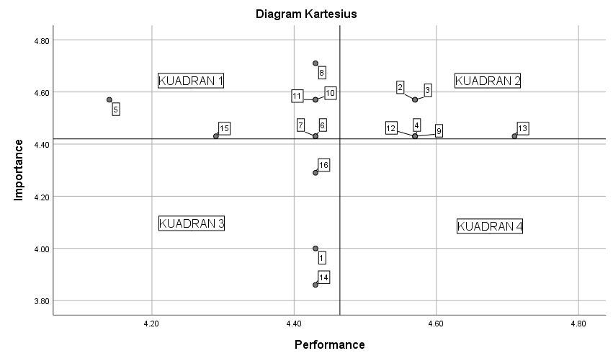
Gambar 3 Diagram Kartesius
Kuadran I merupakan kuadran yang memiliki tingkat kepuasan yang masih sangat rendah sehingga menjadi prioritas utama untuk dilakukan perbaikan. Ada 3 indikator yang termasuk ke dalam kuadran I yaitu R4, E3, A3, A1, A2, K2, & K3.

Tabel 11 Penjelasan Indikator
KODE VARIABEL  (ATRIBUT ) | VARIABEL | PERTANYAAN
R4 | Responsive | Kemudahan Akses Fasilitas Atau Tempat Pemberi Layanan
E3 | Emphaty | Petugas pelayanan memberikan alternatif solusi dengan cepat
A1 | Assurance | Pembayaran pemanduan dan penundaan kapal sesuai dengan tarif yang sudah di tentukan
A2 | Assurance | Waktu tunggu saat penundaan kapal sesuai dengan estimasi yang di berikan
A3 | Assurance | Sistem pembayaran dan pernotaan jelas
K2 | Kehandalan | Sistem Pemanduan dan Penundaan kapal yang terarah dan terstruktur
K3 | Kehandalan | Petugas pelayanan bersikap ramah dan profesional

Kuadran II merupakan kuadran yang diharapkan oleh pelanggan dan telah sesuai dengan yang dirasakan oleh pelanggan. Atribut pada kuadran II juga dapat diurutkan sesuai tingkat prioritas untuk dipertahankan. Ada indikator yang termasuk ke dalam kuadran II yaitu R1, R2, R3, K1, E1, & K4 .

Tabel 12 Penjelasan Atribut
KODE VARIABEL  (ATRIBUT ) | VARIABEL | PERTANYAAN
R1 | Responsive | Komunikasi antara petugas pelayanan dengan pengguna jasa berjalan dengan efektif dan efisien
R2 | Responsive | Petugas pelayanan memberikan informasi yang valid mengenai proses pemanduaan dan penundaan kapal dengan pengguna jasa secara jelas
R3 | Responsive | Penanganan masalah darurat selama pemanduan dan penundaan kapal berjalan dengan baik
E1 | Emphaty | Administrasi terkait pemanduan dan penundaan kapal berjalan dengan efisien
K1 | Kehandalan | Pelayanan pemanduan penundaan kapal memberikan informasi yang jelas dan tepat waktu
K4 | Kehandalan | Keluhan pengguna jasa di selesaikan dengan baik

Kuadran III merupakan kuadran dengan prioritas rendah karena memuat atribut-atribut yang dianggap kurang penting oleh pelanggan dan pada kenyataannya kinerjanya tidak terlalu istimewa. Terdapat 2 indikator yang masuk ke dalam kuadran III yaitu E4, T1 & E2.
Tabel 13 Penjelasan Atribut
KODE VARIABEL  ( ATRIBUT ) | VARIABEL | PERTANYAAN
T1 | Tangible | Proses pemanduan dan penundaan kapal berjalan lancar dan efisien
E2 | Emphaty | Fasilitas yang disediakan(Ruang tunggu,informasi,dll)memadai dan nyaman
E4 | Emphaty | Kebersihan dan keteraturan area pelayanan

Sedangkan atribut-atribut pada kuadran IV mempunyai tingkat kepentingan yang rendah, tetapi memiliki tingkat pelaksanaan kinerja tinggi. Tidak ada Atribut yang ditujukan pada kuadran ini.
PEMBAHASAN
Berdasarkan hasil perhitungan data menggunakan metode Customer Satisfaction Index (CSI) dan Importance Performance Analysis (IPA) diketahui tingkat kepuasan pelanggan dan atribut mana yang akan menjadi prioritas untuk ditingkatkan agar kinerja pelayanan PT. Pelabuhan Indonesia Cab Batam dapat memenuhi kepuasan pelanggan dan sesuai dengan harapan pelanggan.
Customer Satisfaction Index (CSI) mempunyai beberapa kategori yaitu 0%- 34,99% (tidak puas), 35%-50,99% (kurang puas), 51%-65,99% (cukup puas), 66%- 80,99% (puas) dan 81%-100% (sangat puas). Hasil perhitungan diperoleh indeks kepuasan untuk kinerja pelayanan PT. Pelindo Batam sebesar 89.29%. Berdasarkan indeks CSI yang berada pada rentang 81%-100% mengindikasikan bahwa pengguna jasa PT. Pelindo Cab Batam sangat puas dengan kinerja pelayanan yang diberikan. Pelayanan yang telah diberikan tetapi perusahaan harus lebih meningkatkan beberapa atribut yang masih bernilai kurang demi terciptanya keseimbangan antara kinerja perusahaan dengan kepentingan pelanggan.
Berdasarkan rekapitulasi indeks Importance Performance Analysis (IPA) yang menjadi urutan prioritas pernaikan kinerja perusahaan adalah sebagai berikut: Atribut-atribut yang masuk kuadran A adalah PT. Pelindo Cab Batam dianggap oleh pelanggan memiliki tingkat kepentingan yang relatif tinggi tetapi kepuasan yang diterima pelanggan relatif rendah. Dan aspek-aspek yang meliputi atribut pada kuadran ini adalah mengenai kemudahan akses fasilitas, pembayaran yang sudah di sesuaikan dengan tarif, waktu sesuai dengan estimaasi yang di berikan, sistem pembayaran bersifat transparan, sistem pemanduan dan penundaan yang terstruktur dan terarah, petugas pelayanan bersikap ramah, profesional dan dapat memberikan alternatif solusi dengan cepat. Oleh karena itu pengelolah harus segera melakukan perbaikan kinerjanya sehingga dapat memperbaiki kualitas pelayanannya, agar pelanggan puas akan pelayanan dari PT. Pelindo Cab Batam.
Atribut yang ada pada kuadran B adalah atribut-atribut yang berada pada kuadran ini harus tetap dipertahankan karena merupakan suatu keunggulan perusahaan dan pelanggan merasakan kepuasan dari kinerja perusahaan. Aspek-aspek yang meliputi atribut pada kuadran ini adalah komunikasi antara perugas pelayanan dengan pengguna jasa berjalan dengan baik, petugas pelayanan memeberikan informasi yang valid mengenai proses pemanduan dan penundaaan kapal dengan pengguna jasa secara jelas, penanganan masalah darurat selama pemanduan dan penundaan kapal berjalan dengan baik, pelayanan pemanduan dan penundaan kapal memberikan informasi yang jelas dan tepat waktu, kelughan pengguna jasa di selesaikan dengan baik, administrasi berjalan dengan efisien.
Atribut yang ada pada kuadran C adalah pada kuadran ini atribut- atribut yang ada dapat diabaikan dari perhatian manajemen dikarenakan dari tingkat kepentingan maupun tingkat kepuasan pelanggan bernilai. Aspek-aspek yang meliputi atribut pada kuadran ini adalah proses oprasional berjalan lancar, fasilitas yang di sediakan memadai dan nyaman, kebersihan dan keteraturan pelayanan.
Atribut yang ada pada kuadran D ini dianggap pelanggan mempunyai tingkat kepentingan rendah namun tingkat kepuasan pelanggan tinggi.(Sari & Iriani, 2023). Sementara untuk kuadran ini tidak ada atribut yang sesuai dengan kriteria pada kuadran D.

KESIMPULAN

Penggunaan metode Importance Performance Analysis (IPA) pada penelitian ini dapat diketahui bahwa indikator yang masuk ke dalam Kuadran I atau yang harus diperbaiki kinerjanya yaitu R4, E3, A3, A1, A2, K2, & K3. Yang mana atribut tersebut mengenai fasilitas, pembayaran, tarif, pelayanan solusi, sistem terarah dan terstruktur, pelayanan ramah dan profesional. Sedangkan untuk sementara ini belum ada indikator yang masuk ke dalam kuadran IV atau indikator yang harus dipertahankan kinerjanya. Penggunaan metode Customer Satisfaction Index (CSI) menghasilkan tingkat kepuasan konsumen secara menyeluruh yaitu sebesar 89,29%. Dengan demikian dapat disimpulkan bahwa secara keseluruhan, Pengguna Jasa PT. Pelindo merasa sangat puas terhadap pelayanan Pemanduan dan Penundaan Kapal.
SARAN
Hal yang perlu dibenahi dari kesimpulan data penilitian ini antara lain, mengenai fasilitas dari perusahaan yang masih bisa dikembangkan dengan cara Perluasan atau peningkatan fasilitas sesuai dengan pertumbuhan kapasitas dan kebutuhan pelanggan. Kemudian dari sistem pembayaran perusahaan terhadap pengguna jasa alangkah baiknya Sediakan berbagai pilihan pembayaran termasuk elektronik, transfer bank, dan pembayaran online untuk memudahkan pengguna jasa. Untuk tarif etapkan tarif yang transparan dan kompetitif, sesuai dengan standar industri dan layanan yang diberikan. Untuk pelayanan pemecahan solusi, tawarkan solusi yang komprehensif untuk kebutuhan jasa pemanduan dan penundaan oleh pelabuhan, seperti penyediaan dermaga, zona labuh, dan layanan khusus lainnya. Dan tercapainya sistem operasional yang terarah dan terstruktur perlunya Implementasi sistem manajemen pelabuhan yang terintegrasi untuk memantau lalu lintas kapal, ketersediaan terminal, dan pengelolaan operasional secara keseluruhan. Yang terakhir adalah pelayanan ramah dan profesinal latih staf dalam pelayanan pelanggan yang ramah dan profesional, Pastikan bahwa seluruh staf memiliki pengetahuan yang memadai tentang layanan yang disediakan dan kemampuan untuk memberikan bantuan yang tepat waktu.

UCAPAN TERIMA KASIH
Saya ingin mengucapkan terima kasih kepada Allah SWT atas segala limpahan rahmat dan berkah-Nya yang telah membimbing langkah-langkah saya dalam menyelesaikan skripsi ini.
Terima kasih kepada keluarga saya yang selalu memberikan dukungan moral dan doa dalam perjalanan studi ini.Saya mengucapkan terima kasih sebesar-besarnya kepada pembimbing skripsi saya, Bapak Adhitomo Wirawan, atas bimbingan, arahan, dan masukan yang diberikan selama penulisan skripsi ini.Ucapan terima kasih kepada dosen-dosen di Politeknik Negeri Batam yang telah memberikan ilmu dan pengetahuan yang berharga selama masa perkuliahan.
Saya berterima kasih kepada teman-teman seangkatan yang telah saling mendukung dan berbagi pengalaman selama proses penulisan skripsi ini.Terima kasih kepada PT. Pelabuhan Indonesia Cab Batam yang telah memberikan izin dan kesempatan untuk melakukan penelitian di lingkungan mereka.

DAFTAR PUSTAKA

Hayat, H. (2017). Peneguhan Reformasi Birokrasi melalui Penilaian Kinerja Pelayanan Publik. Jurnal Ilmu Sosial Dan Ilmu Politik, 20(2), 175. https://doi.org/10.22146/jsp.24804
Idrus, M., By, D., & -, M. (2010). Analisis Pengaruh Kualitas Pelayanan terhadap Kepuasan Konsumen (Pembeli) di Pasar Kota Malang. Jurnal WACANA, 13(4), 552–568.
Purnomo, W., & Riandadari, D. (2015). Analisa Kepuasan Pelanggan Terhadap Bengkel dengan Metode IPA (Importance Performance Analysis) di PT. Arina Parama Jaya Gresik. Jurnal Teknik Mesin, 03(3), 54–63.
Reza Amri, H., Ridho Taufiq Subagio, & Kusnadi. (2020). Penerapan Metode CSI untuk Pengukuran Tingkat Kepuasan Layanan Manajemen. Jurnal Sistem Cerdas, 3(3), 241–252. https://doi.org/10.37396/jsc.v3i3.86
Seminar, P., & Statistika, N. (2011). PERBEDAAN PANDANGAN SKALA LIKERT SEBAGAI SKALA ORDINAL ATAU SKALA INTERVAL 1) Suliyanto 1. 978–979.
Sihotang, F. P., & Oktarina, R. (2022). Penggunaan Metode Importance Performance Analysis (IPA) dan Customer Satisfaction Index (CSI) dalam Menganalisis Pengaruh Sistem E-Service Terhadap Tingkat Kepuasan Pelanggan. Jurnal Teknologi Sistem Informasi, 3(1), 1–12. https://doi.org/10.35957/jtsi.v3i1.2439
Sucahyowati, H. (2023). Waiting Time, Approach Time, ANALISIS WAITING TIME KAPAL DAN APPROACH TIME SEBAGAI INDIKATOR KINERJA PELAYANAN OPERASIONAL PELABUHAN PADA PELABUHAN TANJUNG INTAN CILACAP. Saintara : Jurnal Ilmiah Ilmu-Ilmu Maritim, 7(1), 38–44. https://doi.org/10.52475/saintara.v7i1.206
Syukri, S. H. A. (2014). Penerapan Customer Satisfaction Index (CSI) Dan Analisa GAP Pada Kualitas Pelayanan Trans Jogja. Jurnal Ilmiah Teknik Industri, 13(2), 103–111.
Teddy, C., & Devy, N. (2019). Analysis of Service Quality And Customer Satisfaction Using Customer Satisfaction Index (CSI) and Importance Perfomance Analysis (IPA) Method in “Jakarta” Optical Pekanbaru. Procuratio: Jurnal Ilmiah Manajemen, 7(2), 125–139.
Umam, R. K., Hariastuti, N. P., Teknologi, I., & Tama, A. (n.d.). ANALISA KEPUASAN PELANGGAN DENGAN MENGGUNAKAN METODE CUSTOMER SATISFACTION INDEX ( CSI ) DAN IMPORTANCE PERFORMANCE ANALYSIS ( IPA ). 339–344.

